Министерство образования Иркутской области

Государственное общеобразовательное казенное учреждение Иркутской области

«Специальная (коррекционная) школа-интернат для обучающихся с нарушениями

Опорно-двигательного аппарата № 20 г. Иркутска»

664001 г. Иркутск, ул. Войкова, д.1

тел. 77-85-33

**_____________________________________________________________________________**

**Номинация «Самая инновационная»**

**Игра — Сортер**

**«Пуговицы, числовой ряд от 10 до 50, ложки».**

Учитель-дефектолог

Налетова О.Г.

г. Иркутск 2024 год

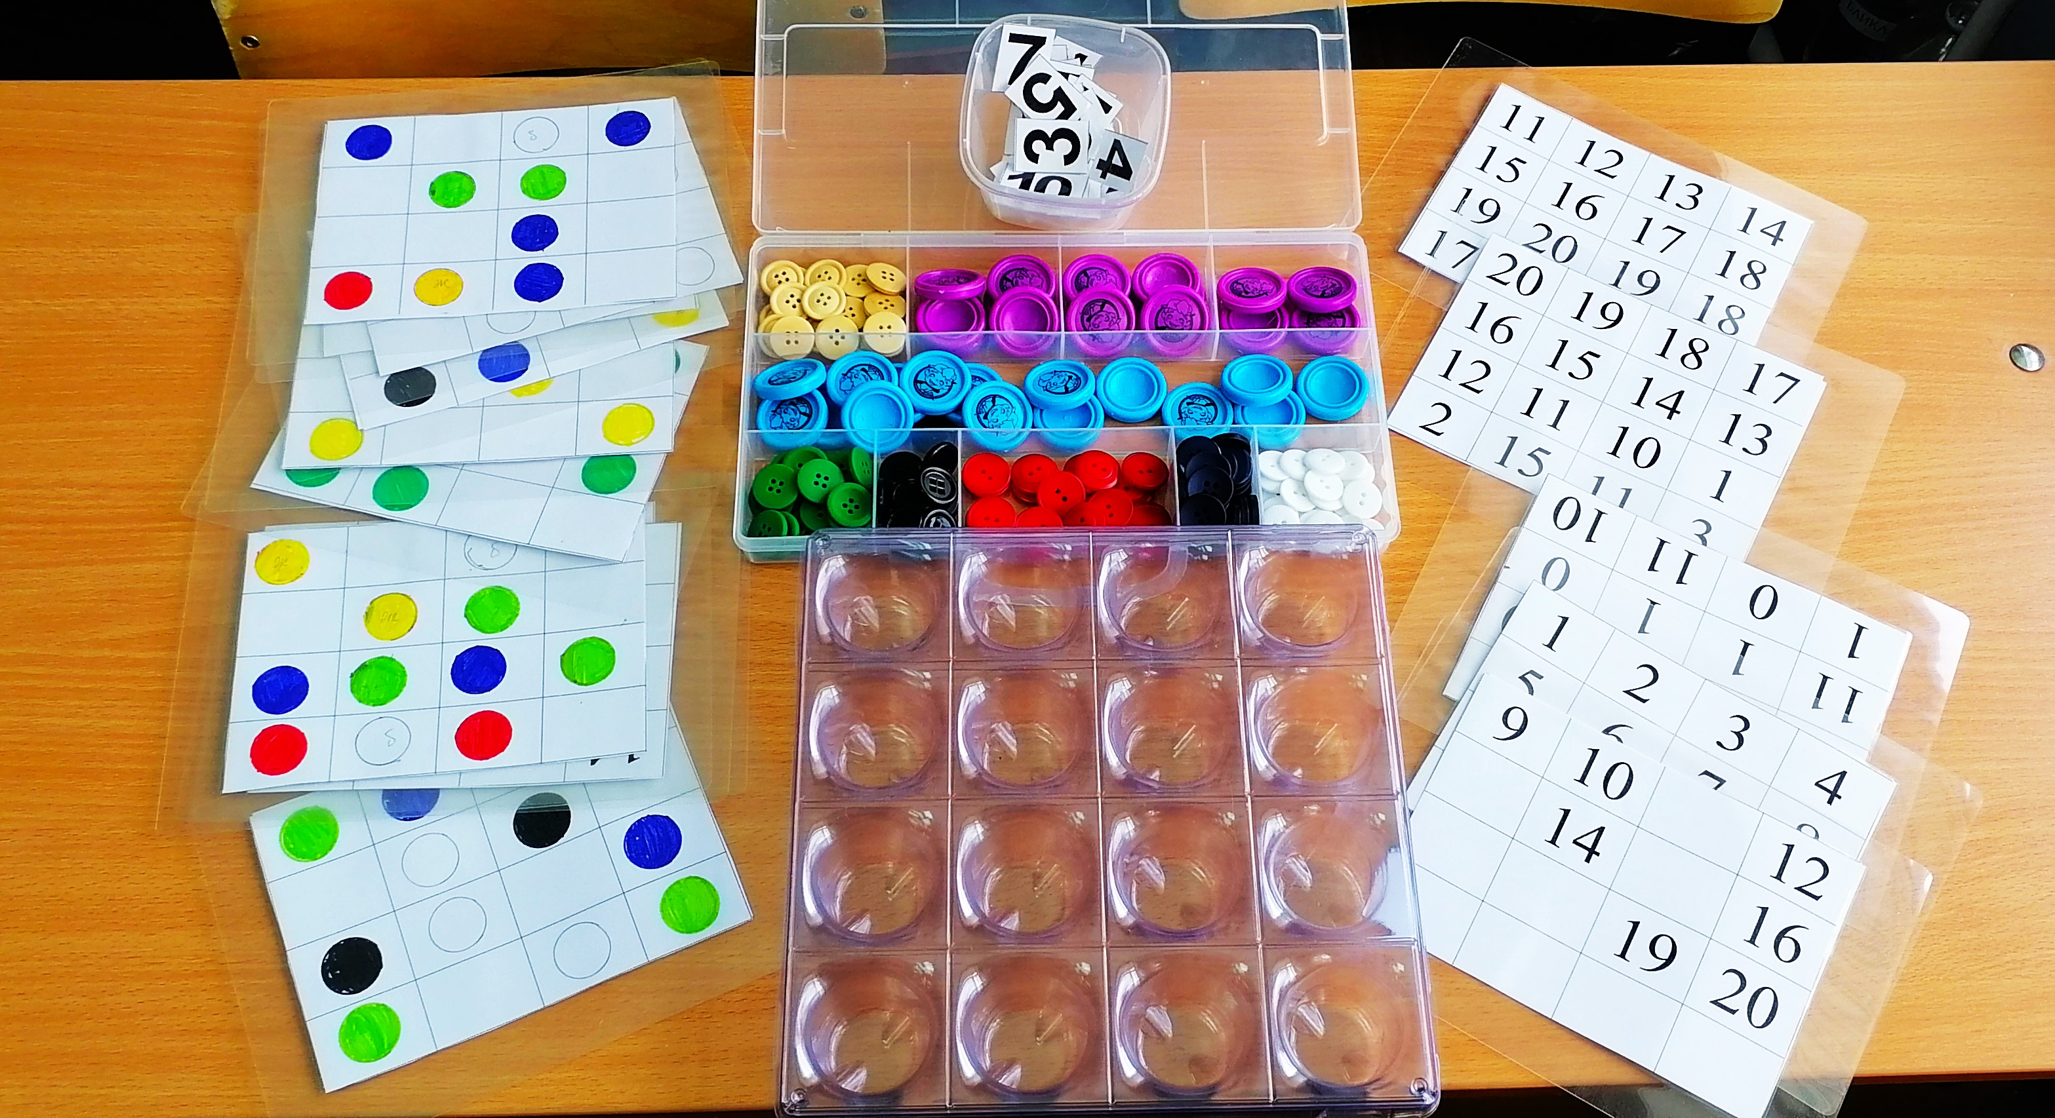

**Игра — Сортер «Пуговицы, числовой ряд от 10-50, ложки».**

Сортер — полезная игра, которая развивает усидчивость, логическое мышление, координацию движений рук, зрительное внимание. Помогает в обучении цветам, последовательности и счёту в пределах от 1 до 50 (прямой и обратный счет).

Игра сортер получила свое название от слова «сортировать». Поэтому нам для создания игры понадобится:

- Пуговицы разного цвета и размера.

- Две коробки от конфет.

- Две ложки.

- Коробка для хранения пуговиц.

- Карточки с заданиями.

**Варианты игр:**

Обучающиеся сначала пальчиками, а потом с помощью ложки раскладывают пуговицы по отделениям в коробке.

- разложить пуговицы с помощью ложки по отделениям в коробке.

- посчитать количество пуговиц каждого цвета;

- выложить геометрические фигуры из цветных пуговиц;

- разложить в каждое отделение по 1-2-3 пуговицы;

- продолжить логическую цепочку с последовательной расстановкой цветов пуговиц.

Когда они освоят этот вид деятельности им предлагается разложить пуговицы в соответствии с заданиями на карточках.

Карточки сделаны в двух вариантах:

- Задания по цвету.

- Задания по математике.

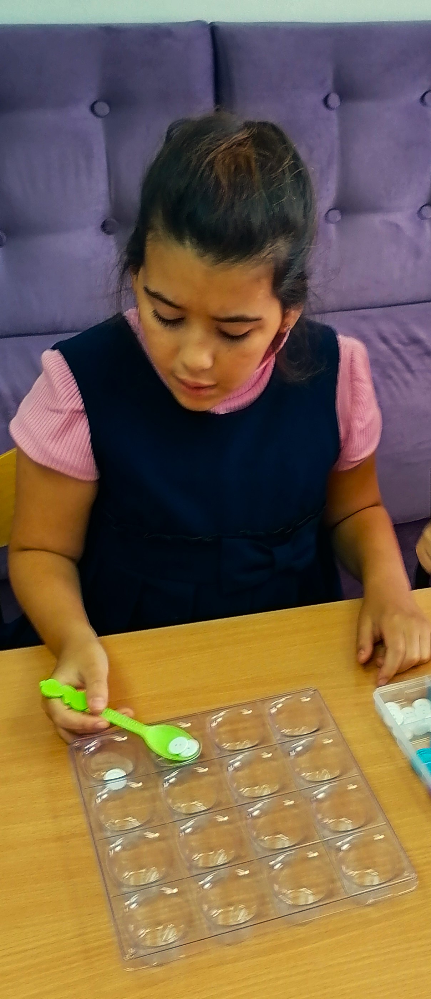

Разложить пуговицы с помощью ложки по отделениям в коробке.

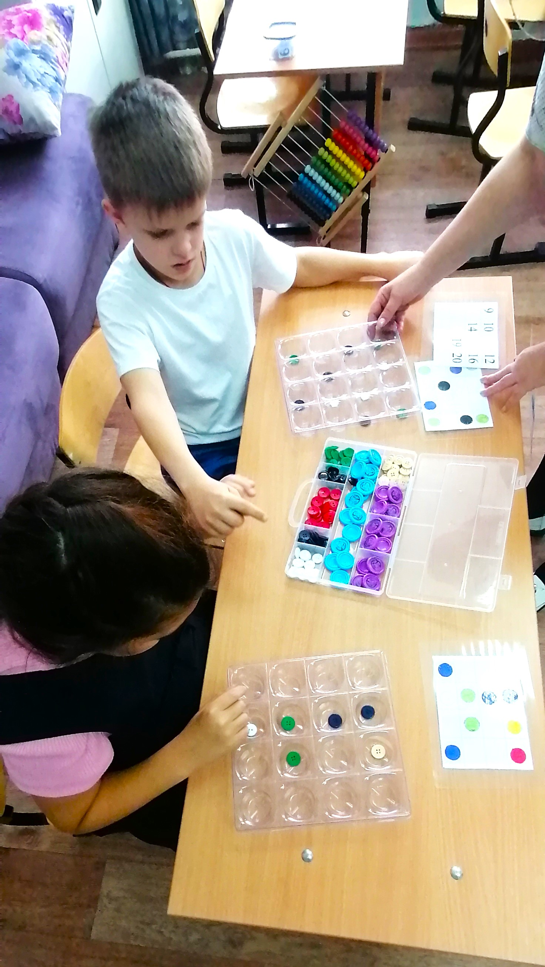

Посчитать количество пуговиц каждого цвета, разложить в каждое отделение по 1-2-3 пуговицы.

Когда они освоят этот вид деятельности им предлагается разложить пуговицы в соответствии с заданиями на карточках.